С 01.10.2023г Компания переходит на новую схему приемки товара, которая предназначена упростить и ускорить процесс принятия товара (поставки) в торговой точке.
Новая схема приемки товара подразумевает под собой сквозную приемку всех накладных, имеющих план акцизных марок (см. инструкцию). Сопутствующие товары принимаются по старой схеме, в рамках одного приходного документа.
Водитель заносит товар и расставляет его в разные группы по двум критериям:
- Алкоголь (акцизный товар)
- Сопутствующие товары (пиво, сидры, бакалея, безалкогольные напитки, прочее).
После выгрузки товара водитель обязан забрать :
- Картонные коробки (пустые, с разрезанным дном и упакованные компактно)
- Стрейч пленку
- Возвраты поставщику
- Другие документы, передаваемые по реестру в офис Компании.
Маркировка каждой коробки порядковым номером расходного документа из путевого листа сотрудниками склада, упраздняется за ненадобностью.
В товарно-транспортном разделе на бумажном носителе к каждой накладной, указан номер телефона водителя, рядом с его ФИО.

Подробная инструкция во вложении.

Инструкция по групповой приемке документов
Основные положения:

- За день (в день) до даты поставки сотрудники магазина прогружают в базу все накладные к завтрашней поставке. Подготавливают к передаче на склад реестры с документами и возвраты.
- На момент поставки ТСД должен быть заряжен и работоспособен. Проверка работоспособности ТСД; если ТСД не перезагружается в течение 5 мин, обратитесь в тех поддержку. Если тех поддержка сообщает, что не сможет возобновить работу устройства в течение 30 мин, то ТСД
считается не работоспособным и в таком случае действуем согласно пункта «ВАЖНО», указанного ниже.
- Приемка и размещение товара осуществляется в подсобном помещении (в виде исключения допускается размещение принимаемого товара в зале, но так, чтобы не допускать неудобств для покупателей и не перекрывать доступ к товару).
- Приемка и сканирование товара осуществляется с первой коробки.

- Продавец, принимающий товар, должен владеть технологией приема товара (допускается привлечение стажера, но его должен сопровождать опытный продавец).
- Обязательно проверять пакет сопроводительных документов (накладные) на соответствие юр.лица и адреса магазина в накладных. Приемка осуществляется только если оба параметра соответствуют действительности.
- Осуществление приема согласно действий ниже (обновленная схема!!)

ВАЖНО!!! В случае неисправности оборудования (поломка ТСД, отсутствие подключения к базе и т.д.) или в форс-мажорных ситуациях (например, отключение света) товар необходимо принимать по бумажным накладным, проверяя количество и качество продукции, предварительно известив об этом курирующего товароведа.

Приемка алкогольной продукции через ТСД (терминал сбора данных)

- На ТСД в главном меню выбрать пункт «Приемка товара»:

- В появившемся окне «Приемка одного документа?» нажать «Нет»

- Выбрать пункт «Выбрать документы» 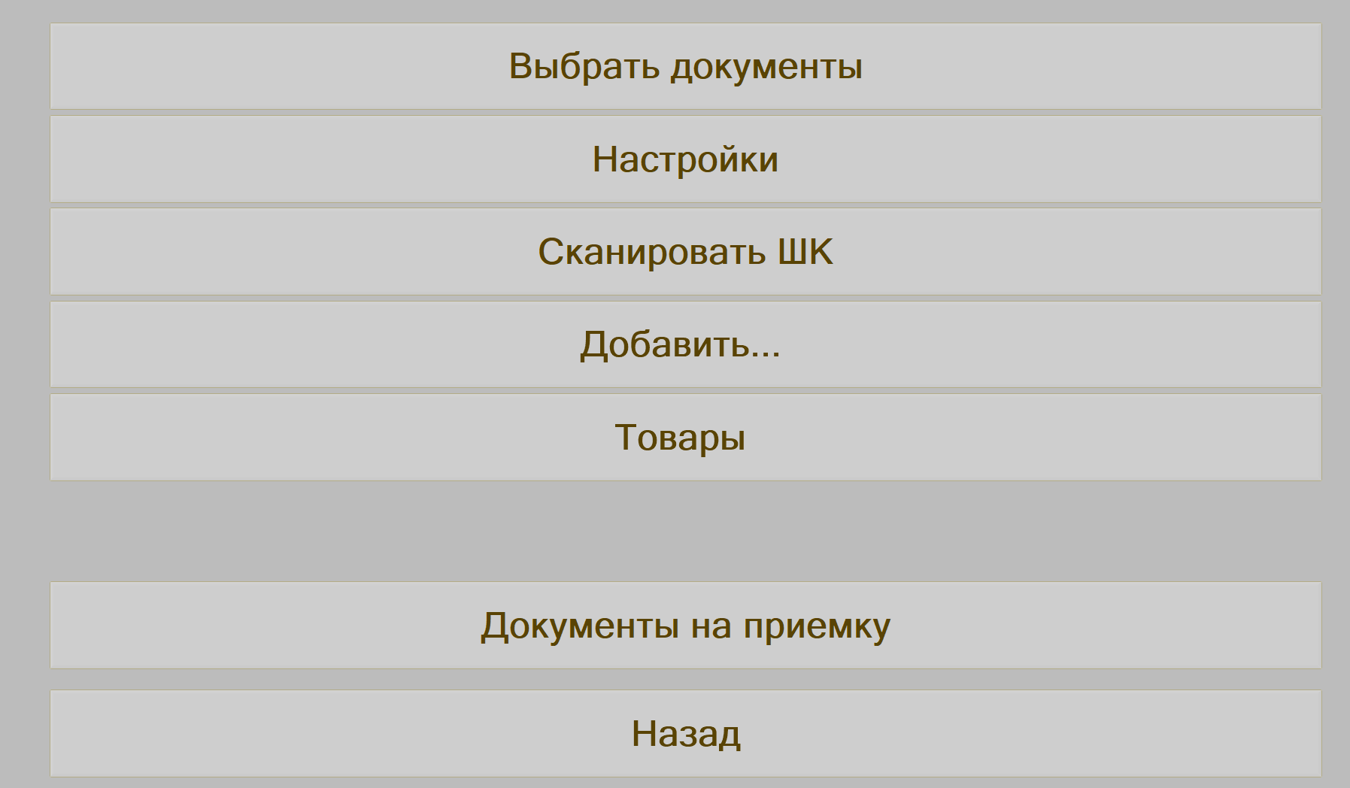
- В списке по умолчанию будут выбраны все документы на акцизный товар. Снять/установить пометку на нужные документы, можно нажав дважды на нужную накладную.
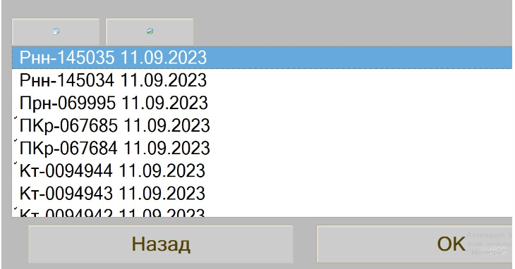

- Выбрать пункт «Сканировать ШК» и сканировать акцизные марки с бутылок (без сканирования Штрих-кода)

- Как только по накладной будут отсканированы все бутылки, то накладная автоматически закроется и появится окно с текстом «Приёмка завершена, все товары по документу отсканированы!» и «Приемка по документу ‘НомерДокумента’ выполнена!».
Закрытая (принятая полностью) накладная исчезает из общего списка накладных в меню на ТСД.

- Если после окончания сканирования всего товара в меню продолжает отображаться какая-либо накладная, значит она не закрыта и по ней не отсканирован/не принят какой-то товар.
Перейдя в меню «Товары» можно увидеть, какие товары еще не приняты.
Далее необходимо найти данный товар и досканировать его в накладную.

- При обнаружении проблемы с поставкой и принятии решения о закрытии приходного документа с расхождением, сотрудник магазина обязан еще раз удостовериться в проблеме с ТМЦ (товарно-материальные ценности) и позвонить по номеру телефона водителя, чтобы сообщить о сложившейся ситуации. Согласование вычерка с заведующим складами более не требуется. Принятие решения о закрытии документа с расхождением целиком ложится на сотрудников магазина.
В систему загружен новый справочник причин закрытия приемки с расхождением, и сотрудник магазина должен верно выбрать причину из списка (справочник причин с комментариями прилагается – Приложение 1).
При обнаружении излишков сотрудник магазина обязан оповестить заведующего складом Степанян Арсена Артуровича, путем отправки личного сообщения в Битрикс24. В сообщении нужно написать слово «Излишки» и приложить фотографии акцизных марок с лишних бутылок на акцизном товаре и фотографии штрих-кодов на бакалее. Фотографии должны быть сделаны под углом 90 градусов без теней и бликов.
Информация по сканированию каждой, не принадлежащей магазину акцизной марки, логируется(записывается) в справочник и хранится в архиве.
После передачи излишков водителю, сотрудник магазина обязан отправить сообщение в Битрикс24 заведующему складами, в сообщении необходимо указать ФИО водителя и дату передачи.
В случае вычерка необходимо делать копию накладной и зачеркивать позицию. Копию накладной необходимо передавать вместе с бутылкой.
Все излишки при поставке должны быть возвращены поставщику.

- После закрытия приходного документа с расхождением, в системе формируется «файл расхождения», и запускается процесс автоматического вычерка. В этот момент Телеграм Бот автоматически направляет сообщение о проведении «автовычерка» в адрес претензионного отдела склада, для дальнейших разбирательств. В сообщении содержится вся информация, касающаяся закрытия приемки с расхождением.
Сотрудники претензионного отдела склада в течении дня могут связаться с магазином, для уточнения деталей приемки с расхождением. Сотрудники претензионного отдела склада имеют право привлечь к разбирательствам сотрудников отдела Службы безопасности.
Коммуникация сотрудников претензионного отдела склада и сотрудников СБ производится через заведующего складами и начальника Службы безопасности Компании.
ВАЖНО!! Для осуществления операции вычерка и поиска расхождений в приемке (меню товары), необходимо выбирать один документ!
Также у магазина остается возможность связаться с заведующим складами для решения вопросов, не касающихся поставки товара, или решения крайне спорных (на взгляд сотрудников магазинов) проблем с поставками. Принятие решения в спорных ситуациях остается за заведующим складами.
- После приемки с расхождением и проведения автовычерка в системе будет сформирован и выгружен новый документ и об этом автоматически будет направлено уведомление на почту магазина. Необходимо провести все накладные в ЕГАИС
- Выставить товар в продажу
- Распечатать и расставить ценник на товар.
Приложение 1:
 | Справочник причин приемки с расхождением в Аа
 | Наименование | Комментарий
1 | Бой водителя | Свежий бой, мокрые коробки.
2 | Бой сухой | Заводской бой, сухие коробки, плесень
3 | Брак водителя | Брак при транспортировке от склада до ТТ
4 | Брак заводской | Заводской брак ПУ, стекла, колпачков, недолив
5 | Недовоз | Отсутствие товара в поставке
6 | Пересорт бутылок | Одной позиции не хвататет, другая лишняя
7 | Отсутствует АМ | На бутылке нет акцизной марки
8 | Пересорт марок | Марка не найдена в документах

ВАЖНО!!
В случае возникновения вопросов о корректности количества отгруженного товара (какой-либо позиции), а так же в случае поступлении товара с подходящим сроком годности, действия сотрудника магазина следующие:
1. Сомнения в корректности отгрузки:
- магазин принимает весь поступивший объем товара. В случае возникновения сомнений в корректности отгрузки магазин пишет письмо курирующему товароведу на почту (уже после приемки);
- в случае подтверждения товароведом некорректности, магазин оформляет заявку на возврат и передает товар с водителем с ближайшей поставкой. Товаровед складу указывает причину - "Ошибка товароведа"
2. Сроки годности:
2.1 Прямые поставки (от сторонних поставщиков):
- магазин действует согласно инструкции по оприходованию привлеченного товара (ниже);
2.2 Поставки с центрального склада:
- при отгрузке в магазины товара с подходящими сроками годности, категорийный менеджер информирует об этом магазины сообщением в Битрикс;
- при поступлении товара с остаточным сроком годности менее 14 дней и отсутствии информации о действиях с таким товаром в Битрикс, магазин принимает товар полностью и информирует об этом товароведа путем отправки письма на почту. Далее действует согласно информации от товароведа.
В случае подтверждения товароведом непринятия данного товара - магазин оформляет заявку на возврат.

Инструкция по удалению марок с кода товара
Если были отсканированы неправильно акцизные марки: например, акцизные марки по товару водка
«Беленькая» 0,5 л были отсканированы на товар водка «Беленькая» 0,7 л, то необходимо будет удалить акцизные марки с этих кодов. Как это сделать, описано ниже:
- на ТСД выбираем раздел «Приемка товара»

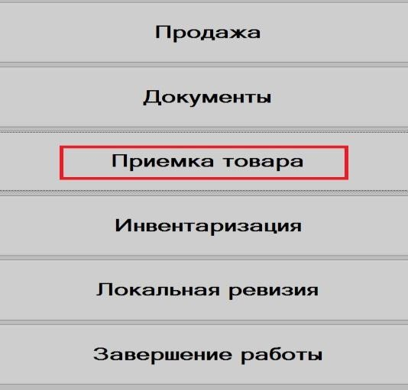

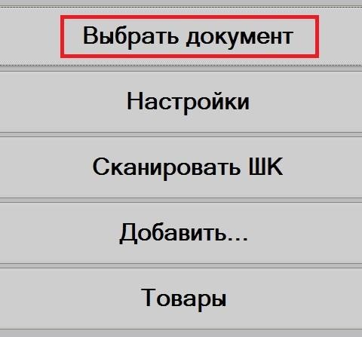
- далее выбираем документ, по которому идет приемка: для этого воспользуемся кнопкой «выбрать документ», в выпадающем списке выбираем номер документа и нажимаем «ok»

- Далее на ТСД выбираем раздел «Товары»

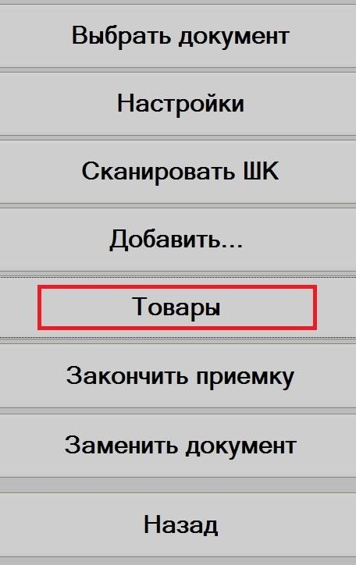
- В поле «код товара» — вводим код товара, с которого необходимо удалить акцизные марки. В нашем примере код товара водки «Беленькая» 0,5 л и нажимаем на кнопку «Удалить». Код товара смотрим в накладной на компьютере. Если все сделали правильно, то на ТСД появится сообщение
«Марки по товару удалены, необходимо выбрать накладную на приемку заново». Такую же манипуляцию проделываем с товаром, на который акцизные марки неправильно отсканировали, в нашем случае водка «Беленькая» 0,7 л. Для этого также в поле «код товара» вводим код товара водки
«Беленькая» 0,7 л и нажимаем на кнопку «Удалить», появится аналогичное сообщение, что марки удалены.
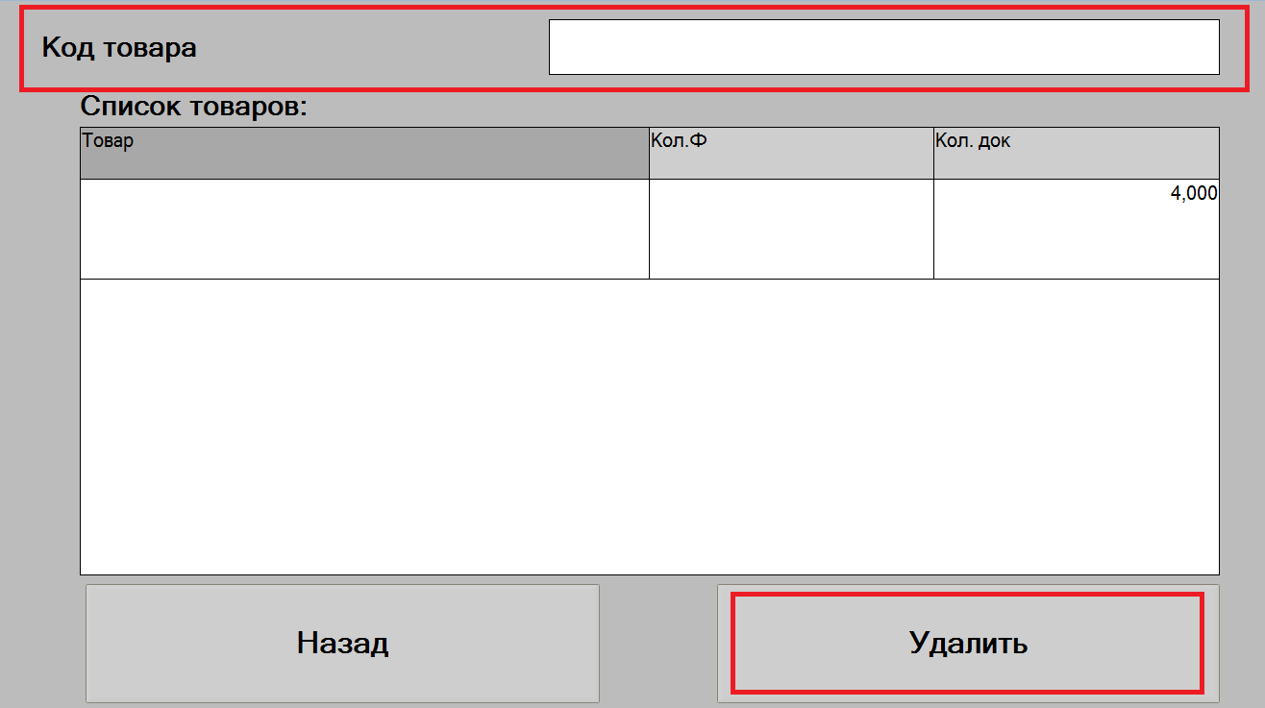
- Перевыбираем накладную и продолжаем приемку по выбранному документу.

Инструкция оприходования привлеченного товара (прямые поставки в магазин от поставщика).
  - Перед началом приемки товара сотрудник магазина проверяет наличие всей необходимой сопроводительной документации (товарная накладная+счет-фактура ИЛИ «Универсальный передаточный документ» – объединенную товарную накладную и счет-фактуру).

  - Сотрудник магазина проверяет товарную накладную на корректность её заполнения.
В графе «Грузополучатель» название организации должно соответствовать адресу подразделения.

Правильно оформленная накладная

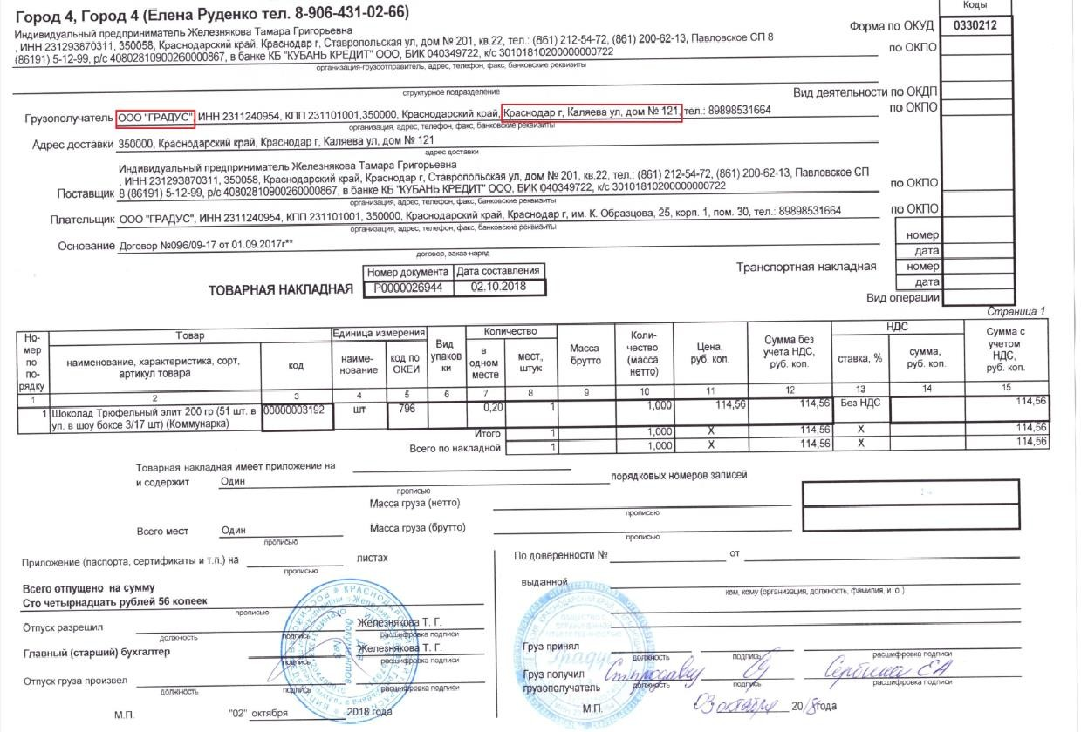
Неправильно оформленная накладная
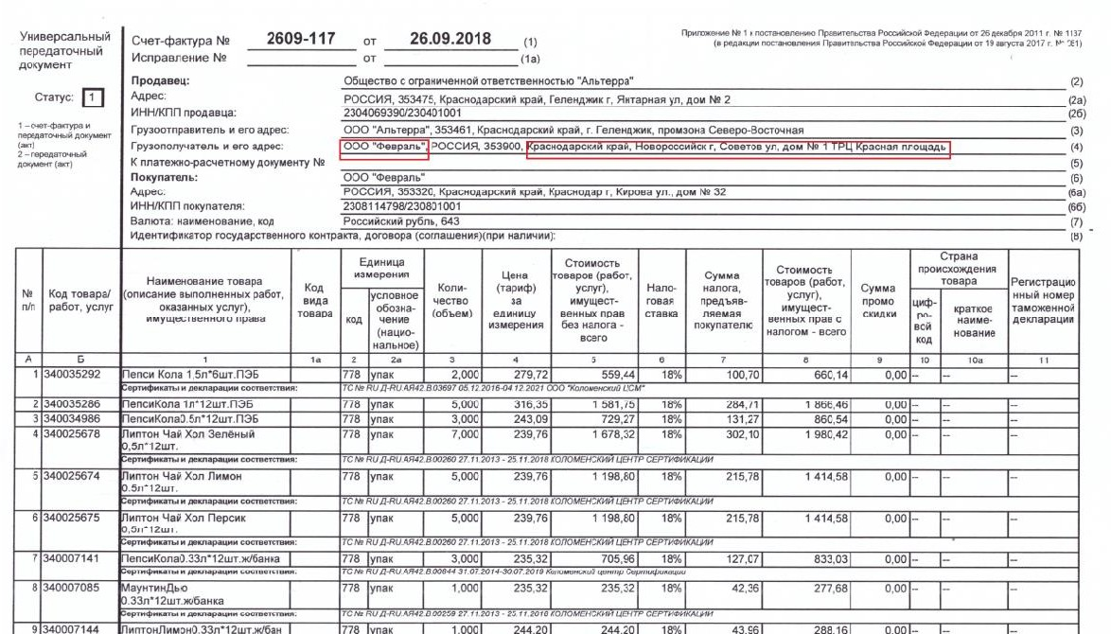
Адрес магазина относится к организации ООО «Февраль Люкс».
Каждому сотруднику необходимо знать, к какой организации относится магазин, в котором он работает.
  - После проверки сопроводительных документов сотрудник магазина организовывает процесс приема товара по количеству, качеству, срокам годности и температурному режиму. Количество фактически доставленного товара должно соответствовать количеству, указанному в ТТН/УПД (товаро-транспортная накладная/ «Универсальный передаточный документ»). При оценке качества товара, сотрудник магазина:
    - оценивает целостность упаковки, отсутствие механических повреждений на товаре и т.д.;
    - сроки годности;
    - температуру товара (колбаса, сыр – должны быть охлажденные).
При оценке сроков годности товара, необходимо обращать внимание на дату выпуска и сроки реализации, указываемые производителем на каждом товаре. Остаточный срок годности должен быть не менее 50%. Прием товара с остаточным сроком годности менее 50% - осуществляется только после согласования с курирующим товароведом.
При оценке температурного режима обращаете внимание на температуру продукта- он должен быт охлажденным. Если товар теплый, видимый конденсат на упаковке – информируете ответственного товароведа и, по согласованию, делаете вычерк в накладной.
Прием товара осуществляется в присутствии представителя поставщика.
  - В случае обнаружения в ходе приема недостачи товара, сотрудник магазина должен оформить факт выявленной недостачи. Сделать «вычерк» в накладной и подписать. Подпись необходимо поставить сотрудникам, производившими прием товара (см. рис.1, рис.2). На следующий день после поставки товаровед информирует контрагента о наличии вычерка и просит сканы исправленных накладных. Далее контрагент передаёт исправленные накладные в магазин при следующей поставке.

рис.1
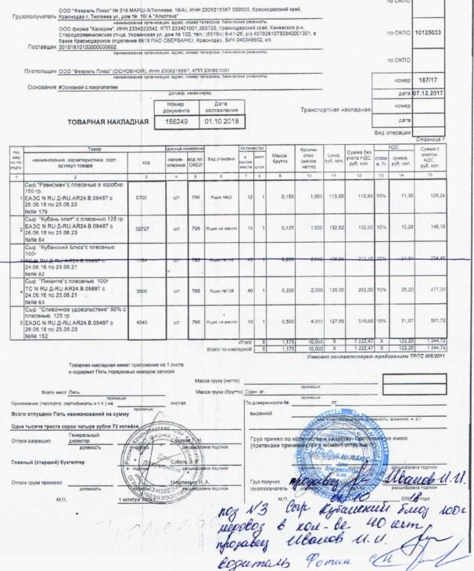

рис.2

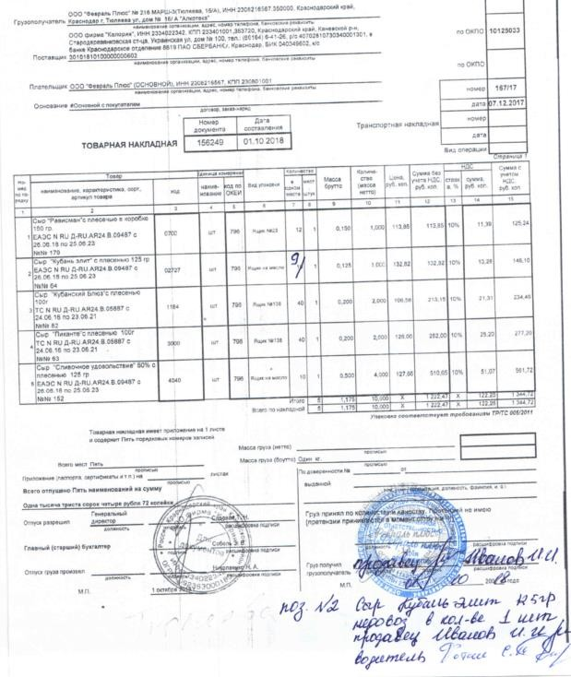

  - После завершения приема товара и подписания документов, скан-копию приходной накладной необходимо отправить ответственному товароведу на электронную почту prihodfevral@altimaltd.ru.
  - Электронная накладная загружается из центральной базы без проведенных корректировок по итогам приема продукции. Сотруднику магазина необходимо сверить количество и изменить его в случае расхождений с накладной (см. рис.3). После подтверждения количества в накладной, документ проводится в центральной базе (см. рис.4). Срок проведения накладной
– в день поставки без ограничений по времени. Если количество необходимо изменить после того как документ подтвердили, необходимо оповестить об этом ответственного товароведа. В противном случае, изменения произойдут только в базе магазина, в ЦБ останутся первоначальные данные.

рис. 3
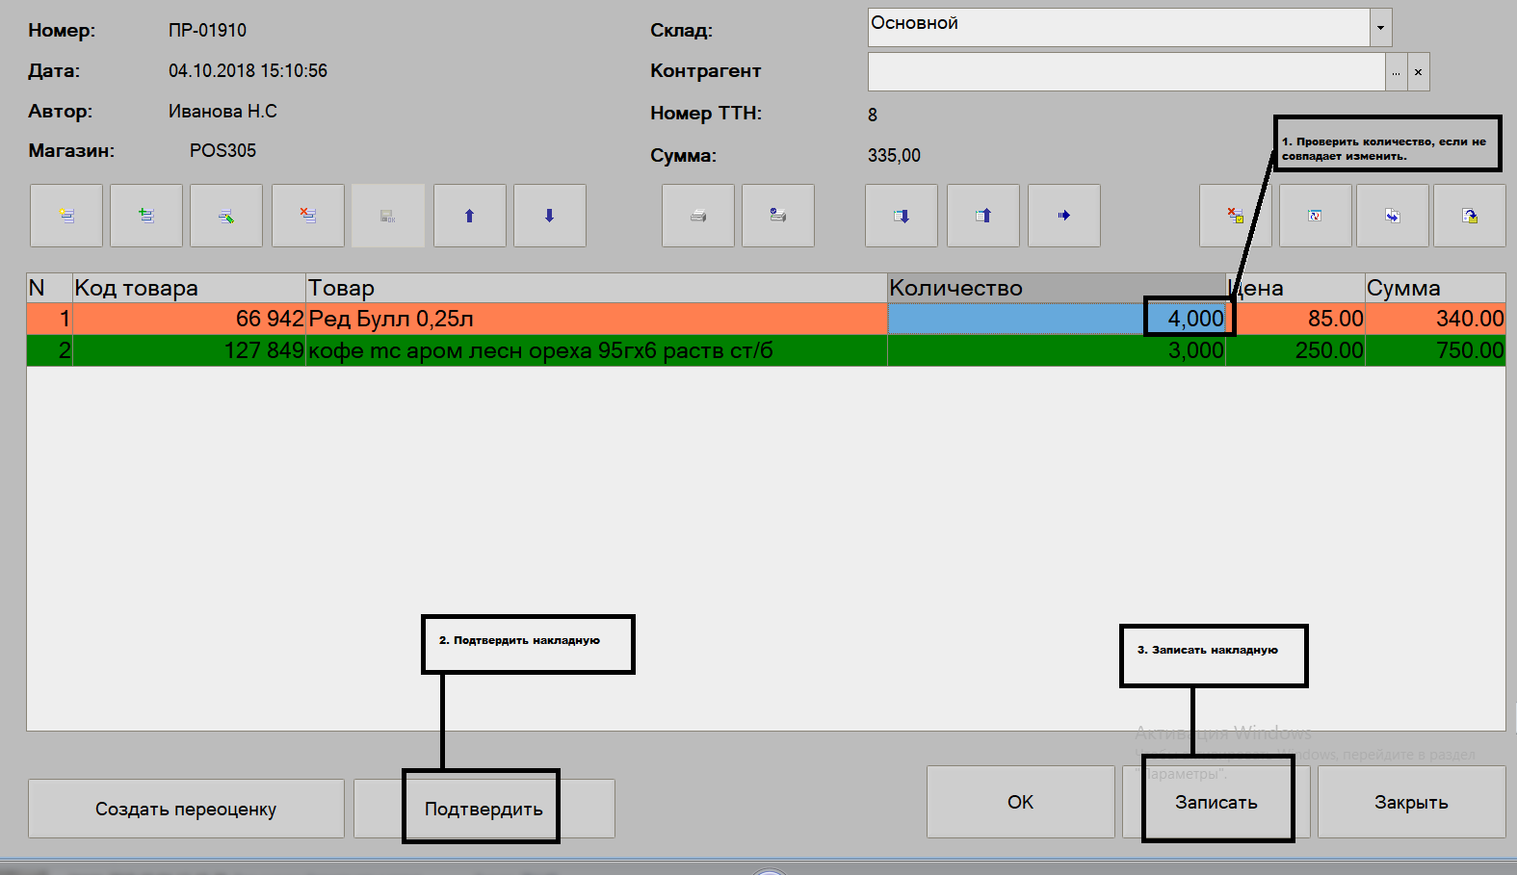

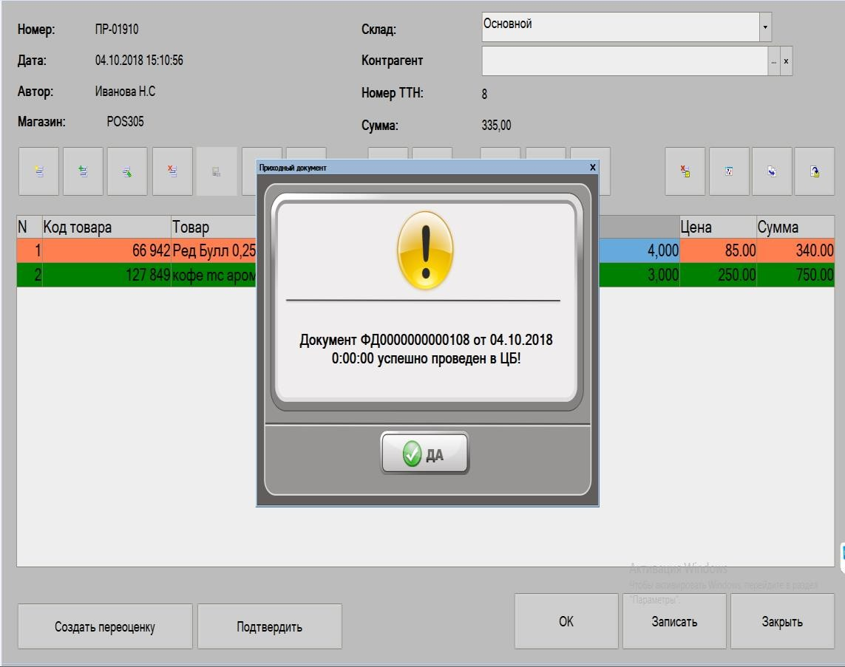
рис. 4

